HARP LADY PREDSTAVLJA PRVI SINGL- ZAGRLJAJ
Poslušajte njen dvostruki prvi singl: Zagrljaj/Your Hug
Pogledajte spot za pesmu “Zagrljaj” ovde
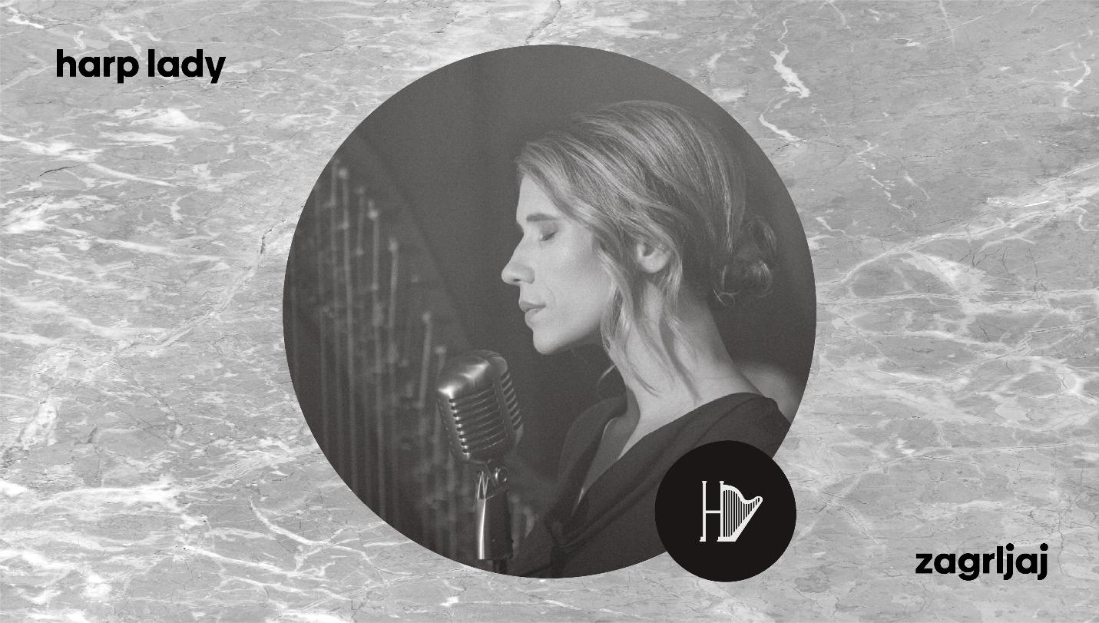

Sofija Sibinović aka Harp Lady je harfistkinja, kantautorka i pevačica iz Beograda.
Od ranog detinjstva Sofija se zaljubila u harfu, a ljubav i talenat ka ovom raskošnom instrumentu odveo ju je u Ameriku, u Boston, gde je završila muzičke studije. Tako se rodila Harp Lady.
U želji da harfu predstavi u svoj njenoj jedinstvenosti, Harp Lady je svoj talenat proširila na komponovanje pop pesama za ovaj kompleksan žičani instrument.
Predstavljamo vam prvi singl Harp Lady pesmu "Zagrljaj" koja kao dvostruki singl dolazi i u verziji na engleskom jeziku, „Your Hug“:
Pesmu možete slušati putem objedinjenog link na streaming servisima: https://bfan.link/harp-zagrljaj
Harp Lady je autorka muzike i teksta pesme “Zagrljaj”, uz aranžman i mastering Ace Božića, a pesmu je snimila Sanja Đuričić. “Zagrljaj” spaja intimnu, toplu emociju sa meditativnim zvukom harfe.
Dvostrukim singlom “Zagrljaj”/”Your Hug” Harp Lady je započela saradnju sa našom kućom, Menart Srbija.
„Singl Zagrljaj nastao je prošlog leta, spontano. Splet raznih okolnosti, tog julskog dana, doveo me je u istu prostoriju sa Đuletom iz grupe Van Gogh. Nakon inspirativnog razgovora sa njim, složila sam se da zaista jeste vreme da sednem za harfu i da se drznem da ispričam svoju priču. U trenutku dok je pesma nastajala želela sam da prenesem čistu emociju. Ne tužnu, ne srećnu, samo čistu, toplu i nežnu, baš onako kako ja i doživljavam harfu ceo svoj život“, rekla je Sofija o nastanku pesme.
“Zagrljaj” ima i svoju video priču za čiju produkciju su zaduženi: Ivan Milenković Nemanja Lakić, a glumci koji se pojavljuju u spotu su: Nikola Pavlović i Ema Jovanović.
Pogledajte spot “Zagrljaj” na linku: https://www.youtube.com/watch?v=l3fKps6e1rI&list=RDl3fKps6e1rI&start_radio=1

Harp Lady pratite putem društvenih mreža:
Tik Tok
Facebook
Instagram
You Tube

Press materijal i fotografije možete preuzeti sa linka: https://mail.menart.rs/ftp/Harp%20Lady%20press/
Ukoliko koristite fotografije u objavi Molimo vas da potpišete autorku fotografija-Janu Gavrilović.

